
Жер қойнауын пайдалану саласындағы мемлекеттiк көрсетілетін қызметтер регламенттерін бекiту туралы
Күшін жойған
Маңғыстау облысы әкімдігінің 2015 жылғы 05 қарашадағы № 344 қаулысы. Маңғыстау облысы Әділет департаментінде 2015 жылғы 11 желтоқсанда № 2908 болып тіркелді. Күші жойылды-Маңғыстау облысы әкімдігінің 2020 жылғы 28 ақпандағы № 30 қаулысымен
Ескерту. Күші жойылды - Маңғыстау облысы әкімдігінің 28.02.2020 № 30 қаулысымен (алғашқы ресми жарияланған күнінен кейін күнтізбелік он күн өткен соң қолданысқа енгізіледі).
РҚАО-ның ескертпесі.
Құжаттың мәтінінде түпнұсқаның пунктуациясы мен орфографиясы сақталған.
"Мемлекеттік көрсетілетін қызметтер туралы" 2013 жылғы 15 сәуірдегі Қазақстан Республикасының Заңына сәйкес облыс әкімдігі ҚАУЛЫ ЕТЕДІ:
1. Қоса беріліп отырған:
1) "Пайдалы қазбалар жатқан алаңдарда құрылыс салуға, сондай-ақ жинақталған жерлерде жерасты құрылыстарын орналастыруға рұқсат беру" мемлекеттік көрсетілетін қызмет регламенті;
2) Алып тасталды - Маңғыстау облысы әкімдігінің 29.12.2018 № 331 қаулысымен (алғашқы ресми жарияланған күнінен кейін күнтізбелік он күн өткен соң қолданысқа енгізіледі).
Ескерту. 1 - тармаққа өзгерістер енгізілді Маңғыстау облысы әкімдігінің 29.12.2018 № 331 қаулысымен (алғашқы ресми жарияланған күнінен кейін күнтізбелік он күн өткен соң қолданысқа енгізіледі).
2. "Маңғыстау облысының жер қатынастары басқармасы" мемлекеттік мекемесі (Е.Д. Дүзмағамбетов) осы қаулының "Әділет" ақпараттық-құқықтық жүйесі мен бұқаралық ақпарат құралдарында ресми жариялануын, Маңғыстау облысы әкімдігінің интернет-ресурсында орналасуын қамтамасыз етсін.
4. Осы қаулының орындалуын бақылау облыс әкімінің орынбасары Ә.А. Шөжеғұловқа жүктелсін.
5. Осы қаулы әділет органдарында мемлекеттік тіркелген күннен бастап күшіне енеді және ол алғашқы ресми жарияланған күнінен кейін күнтізбелік он күн өткен соң қолданысқа енгізіледі.
Облыс әкімі | А. Айдарбаев
"КЕЛІСІЛДІ"
"Маңғыстау облысының жер
қатынастары басқармасы"
мемлекеттік мекемесі басшысы
Е.Д. Дүзмағамбетов
05 қараша 2015 жыл
Маңғыстау облысы әкімдігінің
2015 жылғы 05 қарашада
№ 344 қаулысымен
бекітілген
"Пайдалы қазбалар жатқан алаңдарда құрылыс салуға, сондай-ақ жинақталған жерлерде жерасты құрылыстарын орналастыруға рұқсат беру" мемлекеттік көрсетілетін қызмет регламенті 1. Жалпы ережелер
1. "Пайдалы қазбалар жатқан алаңдарда құрылыс салуға, сондай-ақ жинақталған жерлерде жерасты құрылыстарын орналастыруға рұқсат беру" мемлекеттік көрсетілетін қызметті (бұдан әрі – мемлекеттік көрсетілетін қызмет) облыстың жергілікті атқарушы органы - "Маңғыстау облысының жер қатынастары басқармасы" мемлекеттік мекемесі Қазақстан Республикасы Инвестиция және даму министрлігі Геология және жер қойнауын пайдалану комитетінің (бұдан әрі - Комитет) келісімі бойынша (бұдан әрі – көрсетілетін қызметті беруші) көрсетеді.
Өтінішті қабылдау және мемлекеттік қызметті көрсету нәтижесін беру:
1) көрсетілетін қызметті берушінің кеңсесі;
2) www.egov.kz, www.elicense.kz "электрондық үкіметтің" веб-порталы (бұдан әрі – портал) арқылы жүзеге асырылады.
2. Мемлекеттiк қызметті көрсету нысаны: электрондық (ішінара автоматтандырылған) және (немесе) қағаз түрінде.
3. Мемлекеттік қызметті көрсету нәтижесі – пайдалы қазбалар жатқан алаңдарда құрылыс салуға, сондай-ақ олар жинақталған жерлерде жерасты құрылыстарын орналастыруға рұқсат (бұдан әрі – рұқсат) беру немесе құрылыс салу барысында жер қойнауынан пайдалы қазбаларды алу мүмкiн болмаса немесе құрылыс салудың экономикалық орындылығы дәлелденбеген жағдайда дәлелдi бас тарту.
Мемлекеттік қызметті көрсету нәтижесін ұсыну нысаны: электрондық.
Порталда мемлекеттік қызметті көрсету нәтижесі көрсетілетін қызметті берушінің уәкілетті адамының электрондық цифрлық қолтаңбасы (бұдан әрі – ЭЦҚ) қойылған электрондық құжат нысанында көрсетілетін қызметті алушының "жеке кабинетіне" жіберіледі.
Көрсетілетін қызметті алушы рұқсат алуға қағаз тасымалдағышта жүгінген жағдайда мемлекеттік қызметті көрсету нәтижесі электрондық нысанда ресімделеді, басып шығарылады және көрсетілетін қызметті берушінің уәкілетті адамының мөрімен және қолымен расталады.
2. Мемлекеттік қызметті көрсету процесінде көрсетілетін қызметті берушінің құрылымдық бөлімшелерінің (қызметкерлерінің) іс-қимылы тәртібін сипаттау
4. Мемлекеттік қызметті көрсету бойынша рәсімді (іс-қимылды) бастауға негіздеме көрсетілетін қызметті берушінің көрсетілетін қызметті алушыдан "Геология және су ресурстарын пайдалану саласындағы мемлекеттік көрсетілетін қызметтер стандарттарын бекіту туралы" Қазақстан Республикасы Инвестициялар және даму министрінің 2015 жылғы 28 сәуірдегі № 501 бұйрығымен (Нормативтік құқықтық актілерді мемлекеттік тіркеу тізілімінде № 11452 болып тіркелген) бекітілген "Пайдалы қазбалар жатқан алаңдарда құрылыс салуға, сондай-ақ жинақталған жерлерде жерасты құрылыстарын орналастыруға рұқсат беру" мемлекеттік көрсетілетін қызмет стандартының (бұдан әрі – Стандарт) 9-тармағында көрсетілген өтінішті және өзге құжаттарды алуы немесе көрсетілетін қызметті алушының электрондық сұрау салуын алуы болып табылады.
5. Мемлекеттік қызметті көрсету процесінің құрамына кіретін әрбір рәсімнің (іс-қимылдың) мазмұны, оның орындалу ұзақтығы:
1) құжаттарды көрсетілетін қызметті берушінің кеңсесінде тіркеу – 15 (он бес) минут;
2) құжаттарды көрсетілетін қызметті берушінің басшысының қарауы – 1 (бір) жұмыс күні;
3) құжаттарды көрсетілетін қызметті берушінің жауапты орындаушысының қарауы және келісімге Комитетке жолдауы – 1 (бір) жұмыс күні;
4) құжаттарды Комитеттің қарауы және рұқсатты немесе хат түріндегі дәлелді бас тартуды жергілікті атқарушы органға жолдауы – 5 (бес) жұмыс күні;
5) Комитеттің берген жауабы негізінде көрсетілетін қызметті берушінің жауапты орындаушысы мемлекеттік қызметті көрсету нәтижесін ресімдеуі – 1(бір) жұмыс күні;
6) көрсетілетін қызметті берушінің басшысының мемлекеттік қызметті көрсету нәтижесін қарауы – 1(бір) жұмыс күні;
7) мемлекеттік қызметті көрсету нәтижесін көрсетілетін қызметті алушыға беру – 15 (он бес) минут.
6. Келесі рәсімді (іс-қимылды) орындауды бастау үшін негіз болатын мемлекеттік қызметті көрсету бойынша рәсімдердің (іс-қимылдардың) нәтижесі:
1) құжаттар топтамасын қабылдаған күні мен уақыты белгіленген көрсетілетін қызметті беруші кеңсесінде тіркелгені туралы өтініштің көшірмесіндегі белгі;
2) көрсетілетін қызметті берушінің жауапты орындаушысын анықтау;
3) құжаттарды келісімге Комитетке жолдау;
4) рұқсатты немесе хат түріндегі дәлелді бас тартуды жергілікті атқарушы органға жолдауы;
5) мемлекеттік қызметті көрсету нәтижесін дайындау;
6) мемлекеттік қызметті көрсету нәтижесіне қол қою;
7) көрсетілетін қызметті алушының мемлекеттік қызметті көрсету нәтижесін алғандағы журналдағы қолы.
3. Мемлекеттік қызмет көрсету процесінде көрсетілетін қызмет берушінің құрылымдық бөлімшелерінің (қызметкерлерінің) өзара іс-қимылы тәртібін сипаттау
7. Мемлекеттiк қызметті көрсету процесіне қатысатын көрсетілетін қызметті берушінің құрылымдық бөлімшелерінің (қызметкерлерінің) тізбесі:
1) көрсетілетін қызметті берушінің кеңсе қызметкері;
2) көрсетілетін қызметті берушінің басшысы;
3) көрсетілетін қызметті берушінің жауапты орындаушысы;
4) Комитет.
8. Әрбір рәсімнің (іс-қимылдың) ұзақтығын көрсете отырып, көрсетілетін қызметті берушінің құрылымдық бөлімшелері (қызметкерлері) арасындағы рәсімдердің (іс-қимылдардың) реттілігін сипаттау:
1) көрсетілетін қызметті берушінің кеңсе қызметкері құжаттарды қабылдауды және тіркеуді жүзеге асырады, оларды көрсетілетін қызметті берушінің басшысына жібереді - 15 (он бес) минут;
2) көрсетілетін қызметті берушінің басшысы келіп түскен құжаттармен танысады және орындауға көрсетілетін қызметті берушінің жауапты орындаушысына жібереді - 1 (бір) жұмыс күні;
3) көрсетілетін қызметті берушінің жауапты орындаушысы келіп түскен құжаттарды қарайды және келісімге Комитетке жолдайды – 1 (бір) жұмыс күні;
4) Комитет келіп түскен құжаттарды қарайды және рұқсатты немесе хат түріндегі дәлелді бас тартуды жергілікті атқарушы органға жолдайды – 5 (бес) жұмыс күні;
5) Комитеттің жолдаған жауабы негізінде мемлекеттік қызметті көрсету нәтижесін дайындайды және қол қоюға көрсетілетін қызметті берушінің басшысына жолдайды - 1 (бір) жұмыс күні;
6) көрсетілетін қызметті берушінің басшысы мемлекеттік қызметті көрсету нәтижесіне қол қояды және көрсетілетін қызметті берушінің кеңсе қызметкеріне жолдайды - 1 (бір) жұмыс күні;
7) көрсетілетін қызметті берушінің кеңсе қызметкері мемлекеттік қызметті көрсету нәтижесін тіркейді және көрсетілетін қызметті алушыға береді немесе портал арқылы жолдайды - 15 (он бес) минут.
4. Азаматтарға арналған үкімет" мемлекеттік корпорациясымен және (немесе) өзге де көрсетілетін қызметті берушілермен өзара іс-қимыл тәртібін, сондай-ақ мемлекеттік қызмет көрсету процесінде ақпараттық жүйелерді пайдалану тәртібін сипаттау
Ескерту. 4 - тараудың атауы жаңа редакцияда - Маңғыстау облысы әкімдігінің 06.03.2017 № 52 қаулысымен (ресми жарияланған күнінен кейін күнтізбелік он күн өткен соң қолданысқа енгізіледі).
9. Портал арқылы мемлекеттік қызметті көрсету кезінде көрсетілетін қызметті беруші мен көрсетілетін қызметті алушының жүгіну және рәсімдерінің (іс-қимылдарының) реттілігі тәртібін сипаттау:
1) көрсетілетін қызметті алушы жеке сәйкестендіру нөмірінің (бұдан әрі-ЖСН)/бизнес сәйкестендіру нөмірінің (бұдан әрі - БСН) және парольдің көмегімен порталда тіркеуді жүзеге асырады (порталда тіркелмеген көрсетілетін қызметті алушылар үшін жүзеге асырылады);
2) 1 - процесс – көрсетілетін қызметті алушының мемлекеттік көрсетілетін қызметті алу үшін порталда ЖСН/БСН мен паролін енгізуі (авторландыру процесі);
3) 1 - шарт – порталда тіркелген көрсетілетін қызметті алушы туралы мәліметтердің түпнұсқалығын ЖСН/БСН және пароль арқылы тексеру;
4) 2 - процесс – порталдың көрсетілетін қызметті алушының мәліметтеріндегі бұзушылықтарға байланысты авторландырудан бас тарту туралы хабарлама қалыптастыруы;
5) 3 - процесс – көрсетілетін қызметті алушының осы "Пайдалы қазбалар жатқан алаңдарда құрылыс салуға, сондай-ақ жинақталған жерлерде жерасты құрылыстарын орналастыруға рұқсат беру" мемлекеттік көрсетілетін қызмет регламентінде (бұдан әрі – Регламент) көрсетілген мемлекеттік көрсетілетін қызметті таңдауы, экранға мемлекеттік қызметті көрсету үшін сұрау салу нысанын шығару және көрсетілетін қызметті алушының нысанды оның құрылымы мен форматтық талаптарын ескерумен толтыруы (мәліметтерді енгізу), сұрау салу нысанына Стандарттың 9-тармағында көрсетілген құжаттардың қажетті көшірмелерін электрондық түрде бекіту, сондай-ақ көрсетілетін қызметті алушының сұрау салуды куәландыру (қол қою) үшін ЭЦҚ тіркеу куәлігін таңдауы;
6) 2 - шарт – порталда ЭЦҚ тіркеу куәлігінің қолданылу мерзімін және кері қайтарылған (жойылған) тіркеу куәліктерінің тізімінде болмауын, сондай-ақ сәйкестендіру мәліметтерінің (сұрау салуда көрсетілген ЖСН/БСН мен ЭЦҚ тіркеу куәлігінде көрсетілген ЖСН/БСН арасындағы) сәйкестігін тексеру;
7) 4 - процесс – көрсетілетін қызметті алушының ЭЦҚ түпнұсқалығының расталмауымен байланысты сұрау салынып отырған мемлекеттік көрсетілетін қызметтен бас тарту туралы хабарламаны қалыптастыру;
8) 5 – процесс – көрсетілетін қызметті алушының ЭЦҚ арқылы мемлекеттік қызметті көрсетуге арналған сұрау салуды куәландыру және "электрондық үкімет" шлюзіне (бұдан әрі –ЭҮШ) электрондық құжатты (сұрау салуды) жіберу;
9) 3- шарт - көрсетілетін қызметті алушы ұсынған құжаттар Стандарттың 9-тармағында көрсетілген құжаттарға және мемлекеттік қызметті көрсету үшін негіздерге сәйкестігін көрсетілетін қызметті берушінің тексеруі (өңдеуі);
10) 6 - процесс – көрсетілетін қызметті алушы ұсынған құжаттарының Стандарттың 9-тармағында көрсетілген құжаттарға сәйкес келмеуіне байланысты, сұрау салынып отырған мемлекеттік көрсетілетін қызметтен бас тарту туралы хабарламаны қалыптастыру;
11) 7- процесс - көрсетілетін қызметті алушының порталмен қалыптастырған мемлекеттік қызметті көрсету нәтижесін алуы.
9. Портал арқылы мемлекеттік қызмет көрсетуге тартылған ақпараттық жүйелердің функционалдық өзара іс-қимыл диаграммасы осы Регламенттің 1-қосымшасында келтірілген.
10. Мемлекеттік қызмет көрсету процесінде рәсімдердің (іс-қимылдардың) ретін, көрсетілетін қызметті берушінің құрылымдық бөлімшелерінің (қызметкерлерінің) өзара іс-қимылдарының толық сипаттамасы, сондай-ақ мемлекеттік қызмет көрсету процесінде ақпараттық жүйелерді қолдану тәртібінің сипаттамасы осы Регламенттің 2-қосымшасына сәйкес мемлекеттік қызмет көрсетудің бизнес-процестерінің анықтамалығында көрсетілген. Мемлекеттік қызмет көрсетудің бизнес-процестері анықтамалығы порталда, көрсетілетін қызметті берушінің интернет-ресурсында орналастырылады.
Пайдалы қазбалар жатқан алаңдарда құрылыс
салуға, сондай-ақ жинақталған жерлерде жерасты
құрылыстарын орналастыруға рұқсат беру"
мемлекеттік көрсетілетін қызмет регламентіне
1-қосымша
Портал арқылы мемлекеттік қызмет көрсетуге тартылған ақпараттық жүйелердің функционалдық өзара іс-қимыл диаграммасы

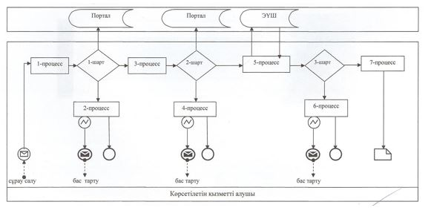

Шартты белгілер:

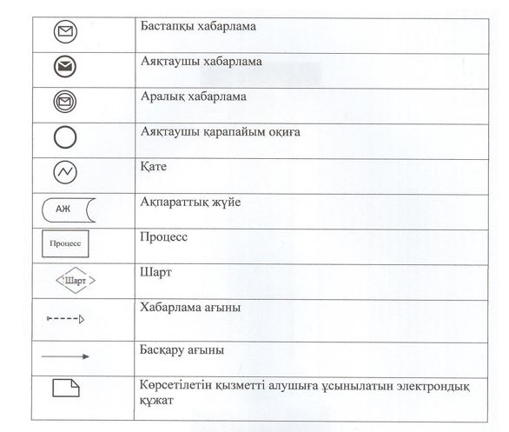

Пайдалы қазбалар жатқан алаңдарда құрылыс
салуға, сондай-ақ жинақталған жерлерде жерасты
құрылыстарын орналастыруға рұқсат беру"
мемлекеттік көрсетілетін қызмет регламентіне
2-қосымша
"Пайдалы қазбалар жатқан алаңдарда құрылыс салуға, сондай-ақ жинақталған жерлерде жерасты құрылыстарын орналастыруға рұқсат беру" мемлекеттік қызмет көрсетудің бизнес-процестерінің анықтамалығы

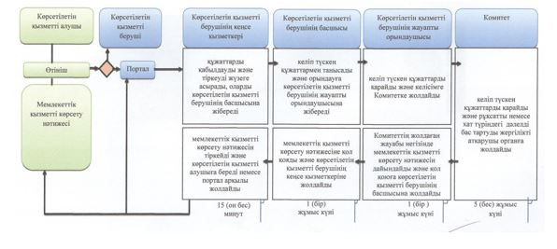

Шартты белгілер:

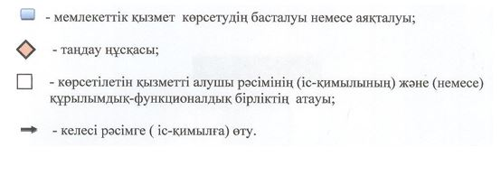

Маңғыстау облысы әкімдігінің
2015 жылғы 05 қарашада
№ 344 қаулысымен
бекітілген
"Жер қойнауын пайдалануға, барлаумен немесе өндірумен байланысты емес жерасты құрылыстарын салуға және (немесе) пайдалануға келісімшарттар жасау, тіркеу және сақтау" мемлекеттік көрсетілетін қызмет регламенті
Ескерту. Алып тасталды - Маңғыстау облысы әкімдігінің 29.12.2018 № 331 қаулысымен (алғашқы ресми жарияланған күнінен кейін күнтізбелік он күн өткен соң қолданысқа енгізіледі).

© 2012. Қазақстан Республикасы Әділет министрлігінің «Қазақстан Республикасының Заңнама және құқықтық ақпарат институты» ШЖҚ РМК

